“Azərbaycan Respublikasının tərəfdar çıxdığı beynəlxalq müqavilələrdə müəyyən edilmiş hallarda İdxal-İxrac vergilərindən azad olma haqqında sertifikatın verilməsi” elektron gömrük xidmətindən istifadə təlimatı
Elektron Hökumət Portalının (www.e-gov.az) və ya Dövlət Gömrük Komitəsinin internet saytının (www.customs.gov.az) “e-Gömrük xidmətləri” bölmələrində yerləşdirilmiş “Azərbaycan Respublikasının tərəfdar çıxdığı beynəlxalq müqavilələrdə müəyyən edilmiş hallarda İdxal-İxrac vergilərindən azad olma haqqında sertifikatın verilməsi” xidmətindən istifadə etməklə Azərbaycan Respublikasının tərəfdar çıxdığı beynəlxalq müqavilələrlə müəyyən edilmiş hallarda hasilatın pay bölgüsü üzrə saziş iştirakçısı olan şirkətlər idxal-ixrac əməliyyatları üzrə vergi və rüsumlardan azad olunmalarını təsdiqləyən sertifikatı əldə etmək üçün müraciət edirlər və müraciət əsaslı olduqda elektron qaydada sertifikatı əldə edirlər.
Xidmətdən istifadə etmək üçün www.e-gov.az saytına daxil olmaqla “Bütün xidmətlər” bölməsi seçilir:
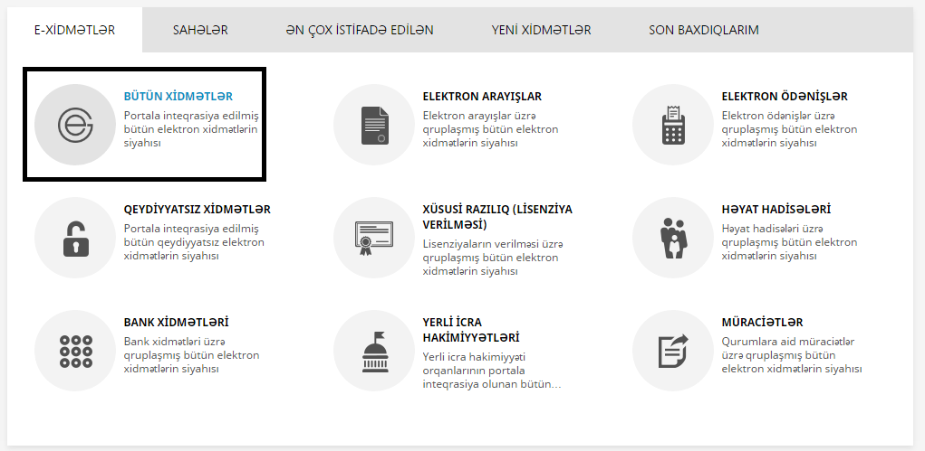
2-ci addımda ölkə üzrə fəaliyyət göstərən elektron xidmətlərin ümumi siyahısından «Qurumlar» bölməsindən “Dövlət Gömrük Komitəsi” seçilir:
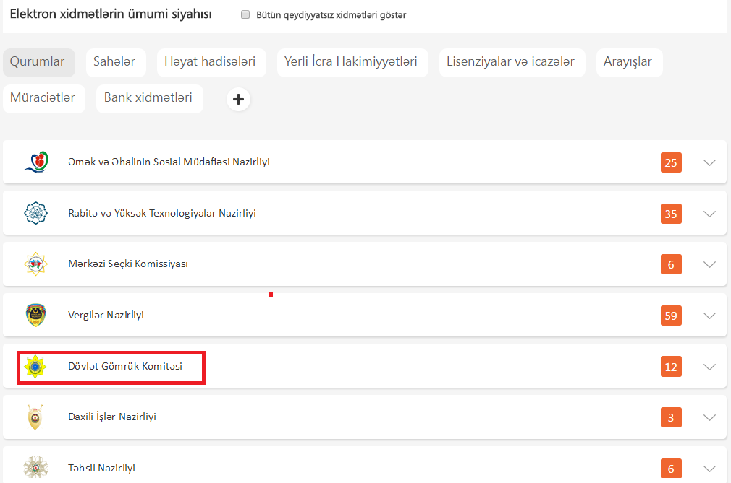
3-cü addımda isə DGK-nın “Azərbaycan Respublikasının tərəfdar çıxdığı beynəlxalq müqavilələrdə müəyyən edilmiş hallarda İdxal-İxrac vergilərindən azad olma haqqında sertifikatın verilməsi” xidməti seçilir və elektron hökumət portalına daxil olmaq üçün səhifə açılır.
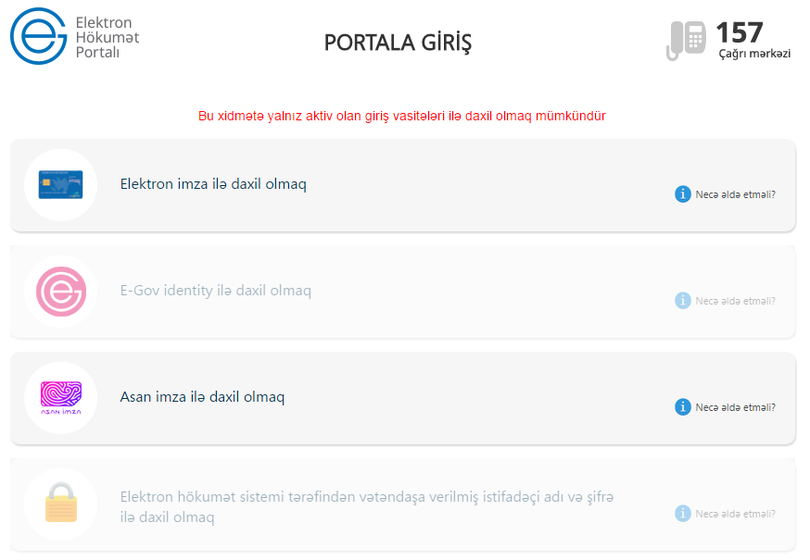
Bu mərhələdə elektron hökumət portalına daxil olmaq üçün bizdə aktiv olan müvafiq daxilolma vasitəsinə uyğun rejim seçilir. Əgər asan imza ilə daxil olmaq lazımdırsa, “Asan imza ilə daxil olmaq” rejimi seçilir və ekranda aşağıdakı məlumatlar görünür.
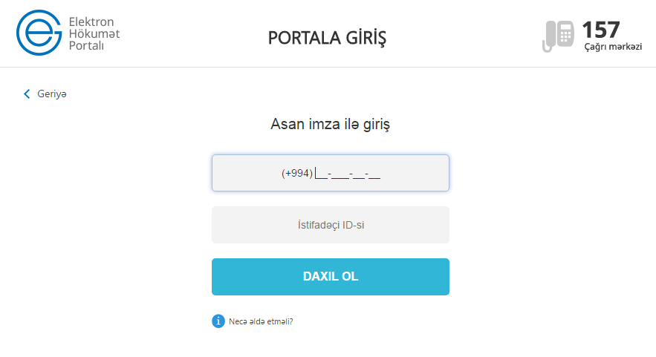
Asan imza və istifadəçi İD-si daxil olunduqdan sonra “Daxil ol” düyməsi sıxılır və ekranda göstərilən rəqəm ilə telefona gələn rəqəm qarşılaşdırılır, eyni olduqda telefonun ekranında olan düymənin köməyilə bu təsdiq edilir, daha sonra Pin1 kodu daxil edilir, hər şey normal olarsa, aşağıdakı kimi səhifə açılır (Şəkil 1):
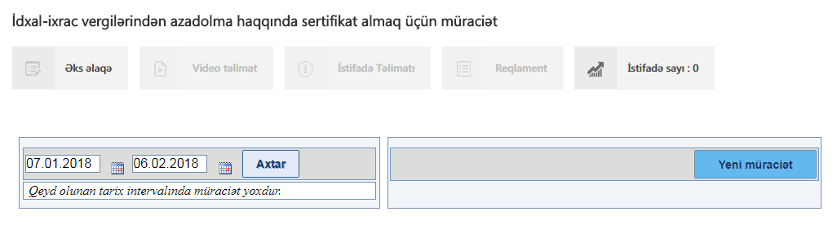Şəkil 1.
Əvvəlki azadolmalarla tanış olmaq üçün onların sistemə daxilolma periodunu daxil etmək və “Axtar” düyməsini sıxmaq lazımdır.
Sistemə yeni müraciət daxil etmək üçün “Yeni müraciət” düyməsini sıxmaq lazımdır. Bundan sonra ekranda aşağıdakılar görünür (Şəkil 2):
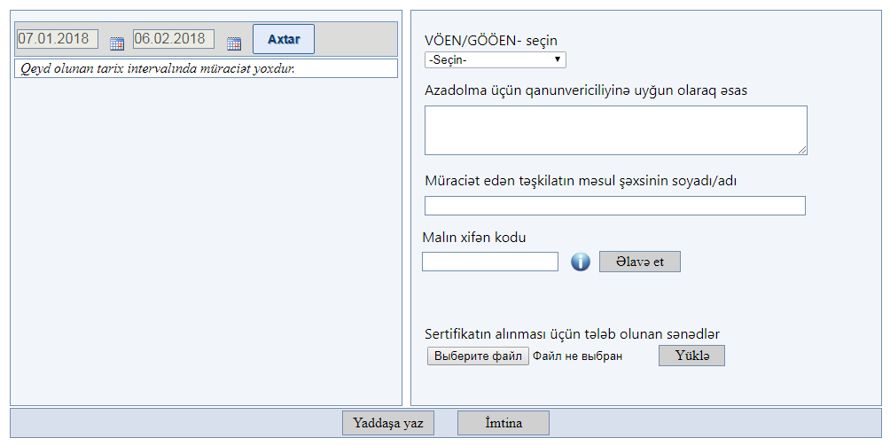
Şəkil 2.
VÖEN/GÖÖEN seçildikdən sonra seçilmiş VÖEN/GÖÖEN-ə uyğun məlumatlar ekranda görünür. Azadolma üçün qanunvericiliyə uyğun olan əsaslar göstərilir, müraciət edən təşkilatın məsul şəxsinin adı və soyadı yazılır, bu halda aşağıdakı ekran görünür (Şəkil 3):
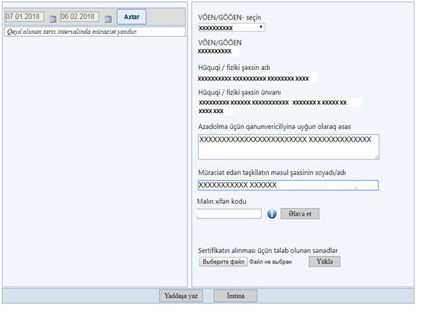
Şəkil 3.
Daha sonra azadolunacaq malın XİFƏN kodu “Malın XİFƏN kodu” qrafasına yazılır, “Əlavə et” düyməsi sıxılır və bu halda növbəti ekran görünür (Şəkil 4):
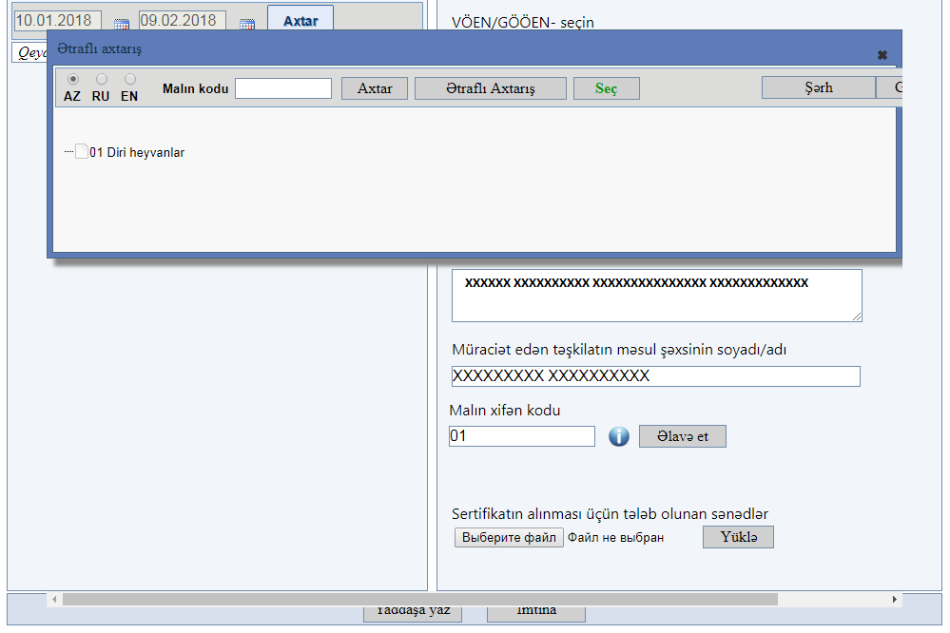
Şəkil 4.
- simvolunun üzırində dayanaraq sişanın müvafiq düyməsi sıxılır, XİFƏN-dən lazım olan mal seçilir (Şəkil 5):

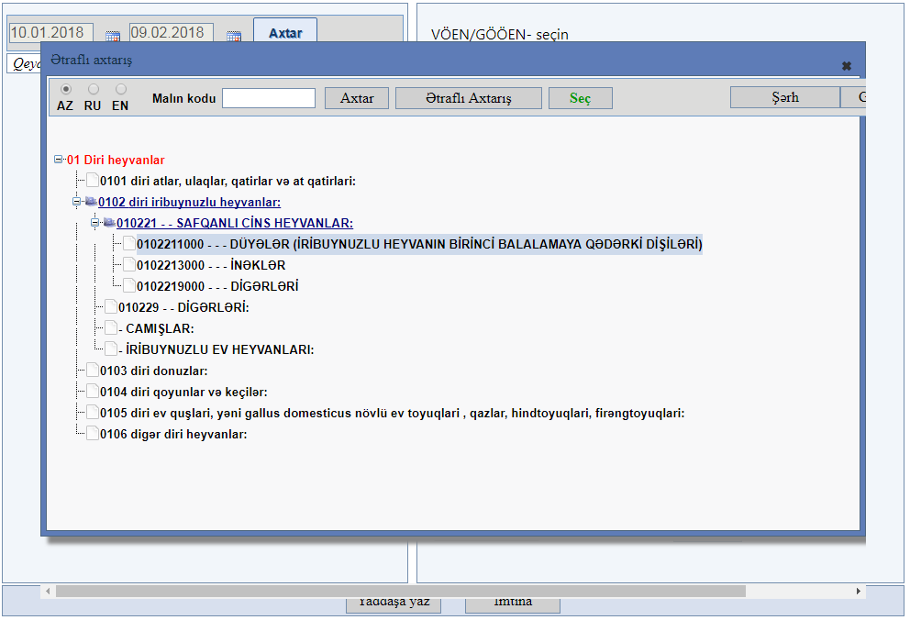
Şəkil 5.
Mal seçildlikdən sonra 5-ci şəkildə görünən cədvəldə seçimi başa çatdırmaq üçün “Seç” düyməsi sıxılır və bu mal əsas cədvələ düşür (Şəkil 6):
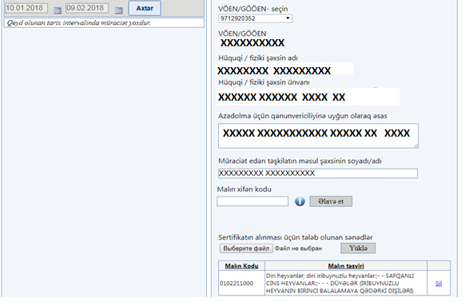
Şəkil 6.
Bu qayda ilə azad olunmalı olan bütün mallar seçilir, daha sonra azadolunma sertifikatının alınması üçün lazım olan sənədlərin surətləri (sənədlərin surətləri pdf, jpg, jpeg və png formatında olmalıdır) seçilərək “Yüklə” düyməsindən istifadə olunmaqla yüklənir, sonda “Yaddaşa yaz” düyməsi sıxılaraq yaddaşa yazılır və növbəti ekran görünür (Şəkil 7):
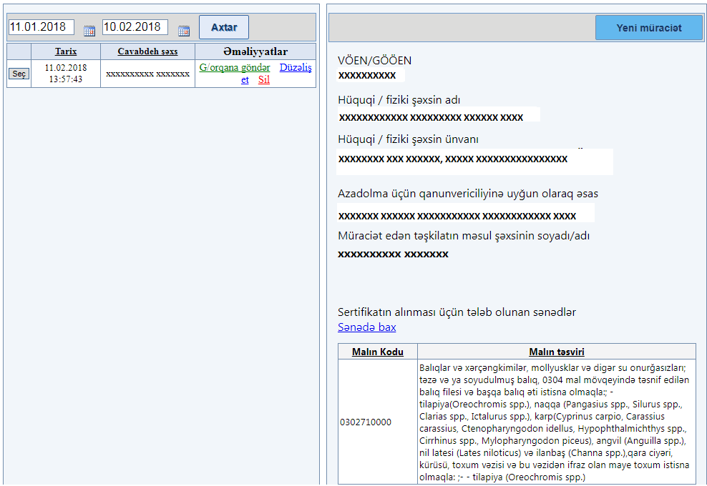
Şəkil 7.
Gördüyünüz kimi sol tərəfdə yuxarıda əməliyyatıa növbəti addımlarda işləmək üçün lazım olanlar göstərilmişdir. Burada müraciətdə düzəliş olunması üçün “Düzəliş” düyməsindən istifadə edilir, əgər müraciəti göndərmək istəmirsinizsə, “Sil” düyməsindən istifadı edərək silə bilərsiniz. Müraciəti gömrük orqanlarına göndərmək üçün, “G/orqanına göndər” düyməsini sıxmaq lazımdır, bu əməliyyatdan “Əməliyyatlar” böllməsində əməliyyatın statusu dəyişərək “Gömrük orqanında icraatdadır” olur (Şəkil 8):
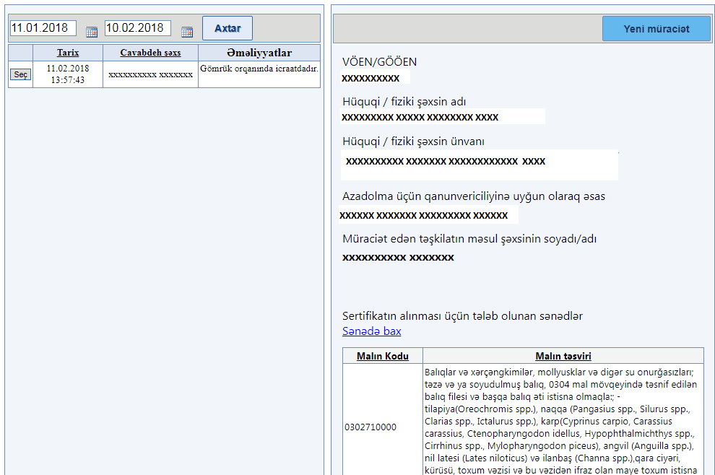
Şəkil 8.

Daha sonra müraciət gömrük orqanının ümumi şöbəsinə ünvanlanır, ümumi şöbə isə müraciəti elektron qaydada icazə verilməsi üçün aidiyyatı şəxslərə göndərir. Vergilərdən azad olma haqqında sertifikata icazə veriləndən sonra 8-ci şəkildə göstərilən “Əməliyyatlar” sütununda əməliyyatın statusu dəyişir və burada icazəzınin nömrəsi və tarixi görünür.

